- Cómo funcionan las instalaciones alternas monofásicas:

Disponen de tres cables:

- La fase es de color marrón, en ocasiones también se utilizan el blanco o el negro.

- El neutro es de color azul.

- La tierra es bicolor: amarillo-verde.

- Manejo de un timbre con un pulsador: al timbre han de llegar el neutro y la fase interrumpida por el pulsador.

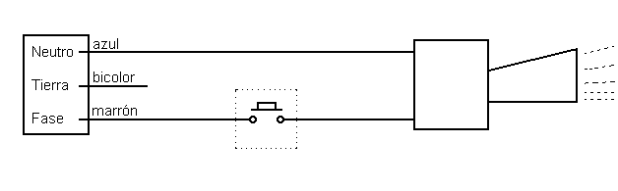
- Manejo de una bombilla con un interruptor: es necesario un interruptor de dos terminales. El neutro va directo a la lámpara y la fase se corta con un interruptor.

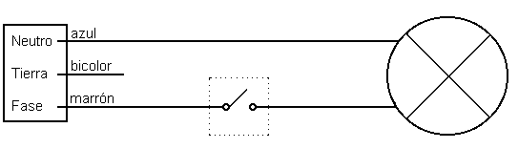
- Manejo de una bombilla con dos interruptores (conmutada doble): son necesarios dos interruptores de tres terminales. El neutro va directo y la fase se corta con dos interruptores.
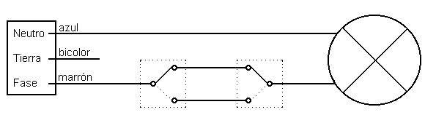

- Manejo de una bombilla con tres interruptores (conmutada triple): son necesarios dos interruptores de tres terminales y uno de cuatro. El neutro va directo y la fase se corta con tres interruptores.

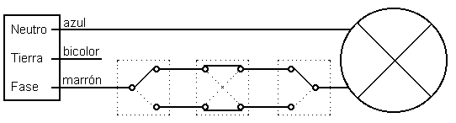

- Manejo de una bombilla con cuatro interruptores: son necesarios dos interruptores de tres terminales y dos de cuatro. Para hacer conmutadas de más interruptores basta con añadir tantos interruptores de cuatro terminales (cruces) como se desee.

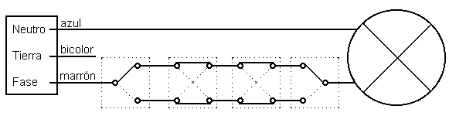

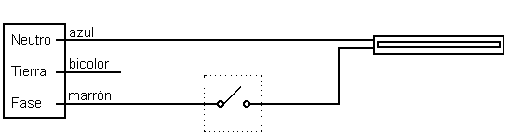
- Manejo de una barra fluorescente con un interruptor: la barra fluorescente al igual que una bombilla, necesita fase y neutro. Si la carcasa es metálica, también llevará tierra.

- Manejo de dos bombillas con un interruptor: las bombillas han de conectarse siempre en paralelo.

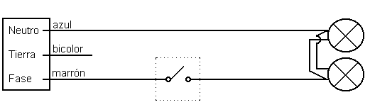

- Conexión de un enchufe: los enchufes disponen normalmente de: fase, neutro y tierra.
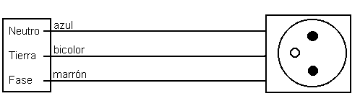

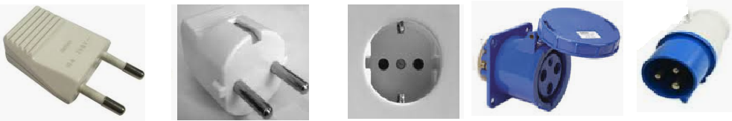

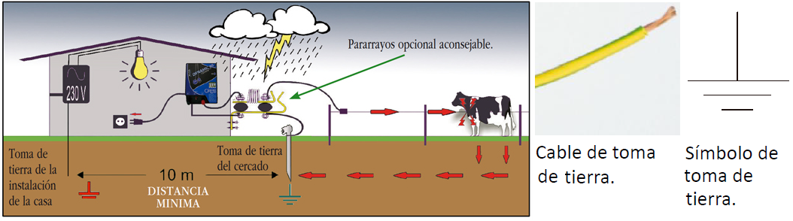

- Cómo funcionan las instalaciones alternas trifasicas:

- Disponen de cinco cables:

- Las tres fases son de color: negro (R), marrón (S) y gris (T).

- El neutro es de color azul (N).

- La tierra es bicolor: amarillo-verde (TT).

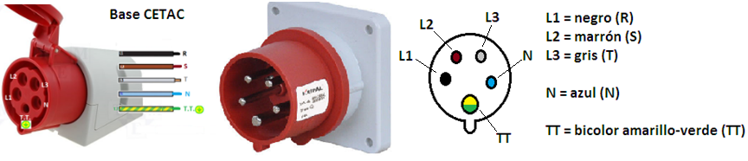

- Disponen de cuatro cables:

- Las tres fases son de color: negro (R), marrón (S) y gris (T).

- La tierra es bicolor: amarillo-verde (TT).

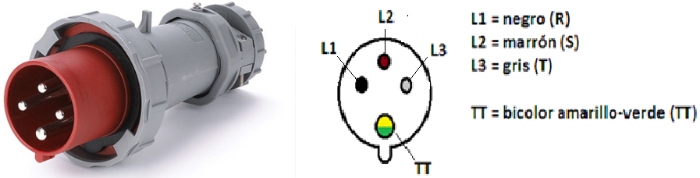

Nota: Los motores de elevadores, esmeriles, taladros y tornos, son sistemas equilibrados (las tres fases tienen la misma resistencia) por lo que no necesitan el neutro.

Nota: cuando en un motor trifásico gira en sentido contrario al deseado, bastara con intercambiar una de las fases.

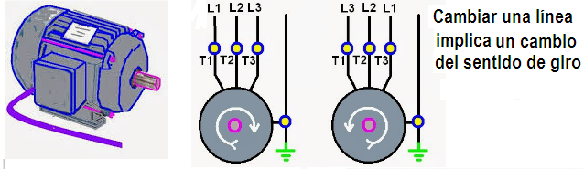

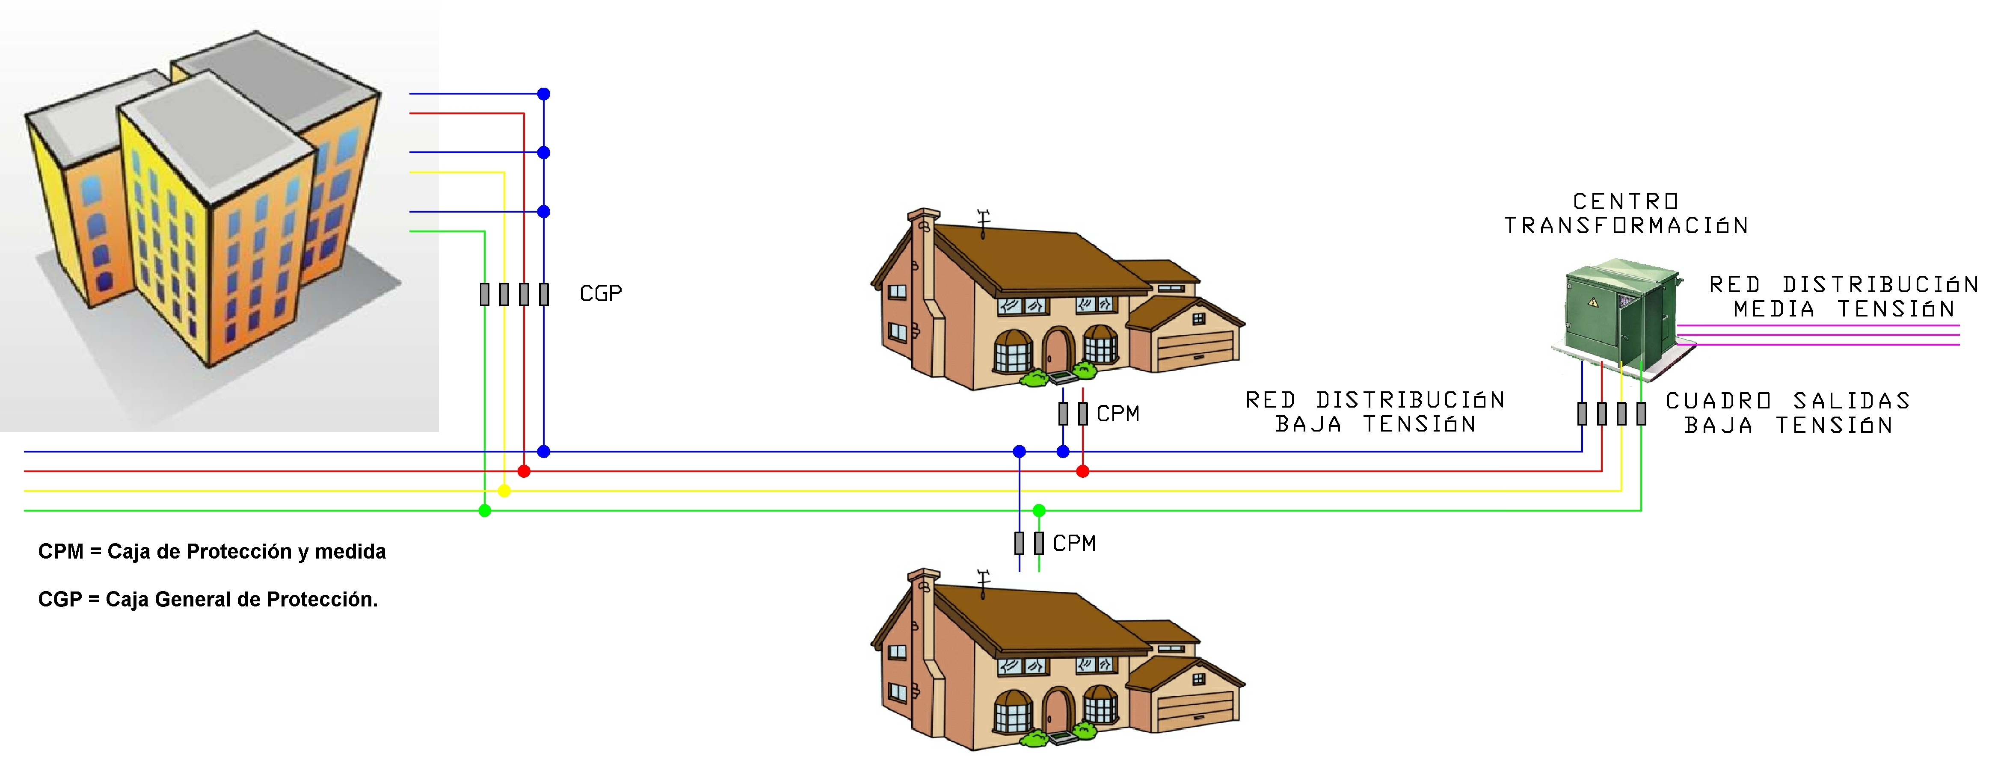

- Cómo representar las instalaciones en los planos:

- Las instalaciones de luz, de enchufes monofasicos y de enchufes trifásicos serán independientes.

- Puntos de luz: Con un interruptor, con dos interruptores (conmutada doble) y con tres interruptores (conmutada triple).
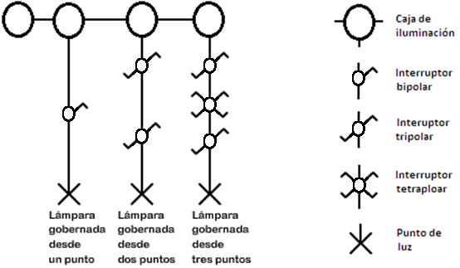

- Enchufes monofásicos: Sin toma de tierra con dos cables (fase y neutro) y con toma de tierra (fase neutro y tierra).

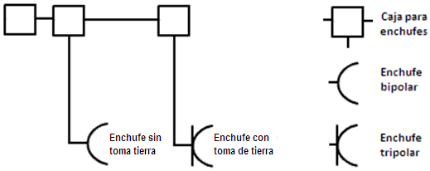

- Motores: Pueden ser de corriente continua (DC), de corriente alterna (AC) monofásicos y de corriente alterna (AC) trifásicos.

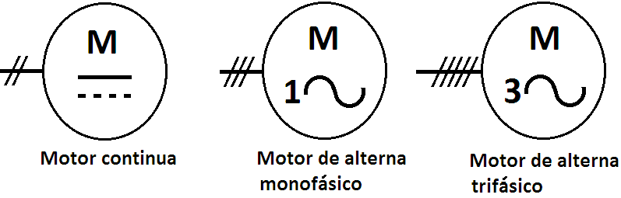

- Otras representaciones:

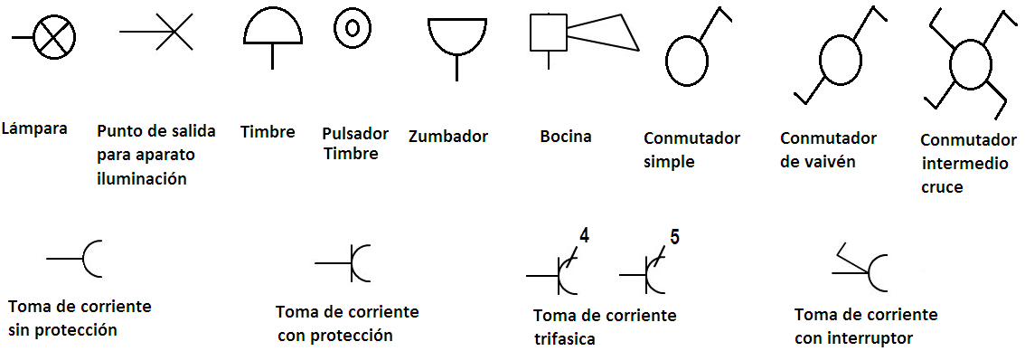

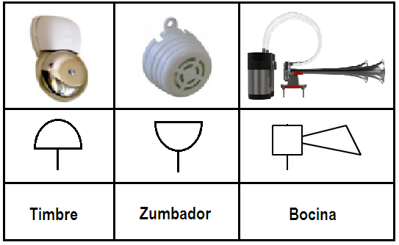

- Cómo representar las instalaciones en los planos:

- Esquema unifilar (vivienda 1): no se tiene en cuenta el número de conductores por los tubos.

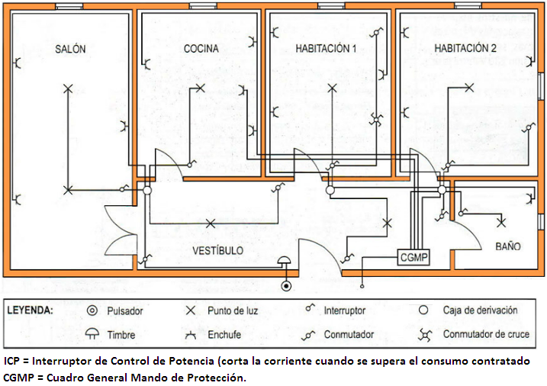

- Esquema unifilar (vivienda 2):

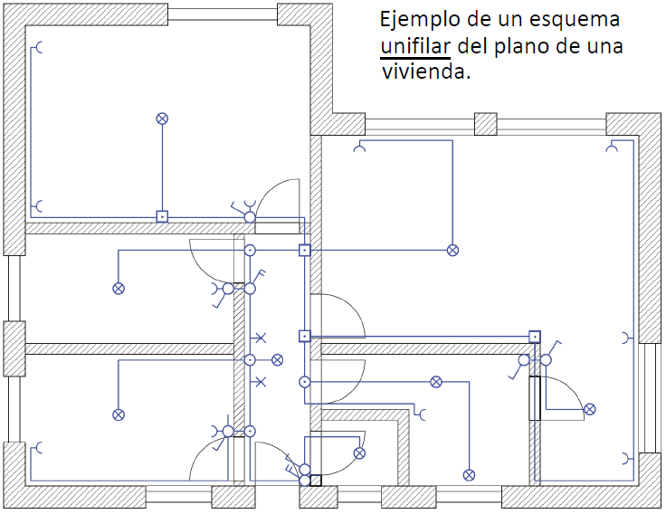

- Esquema unifilar: indicando el número de conductores.

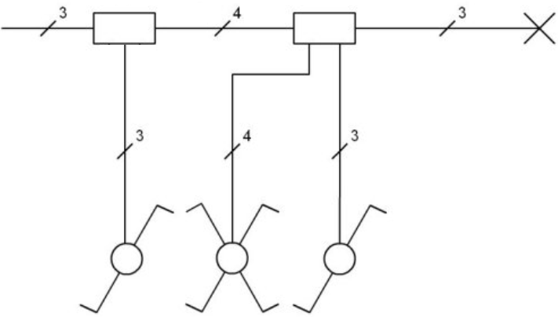

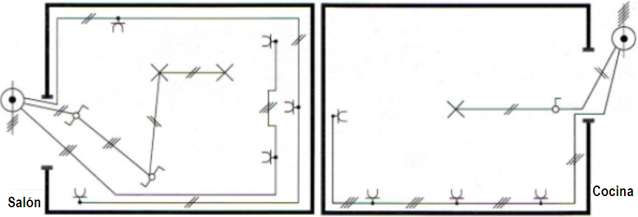

- Cuadro general:

- CGPM (Cuadro General de Mando y Protección): Es la caja completa con todos los elementos. Se encontrarán las protecciones de las instalaciones de una vivienda y de él partirán cada uno de los circuitos independientes. Contará como mínimo con los siguientes elementos: ICP, IGA, ID y PIAs.

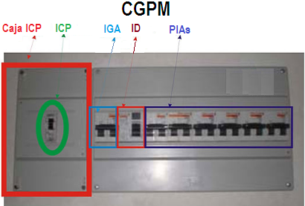

- Orden de los diferentes componentes: Irán colocados dentro de la CGPM y por el siguiente orden: ICP, IGA, ID y PIAs.

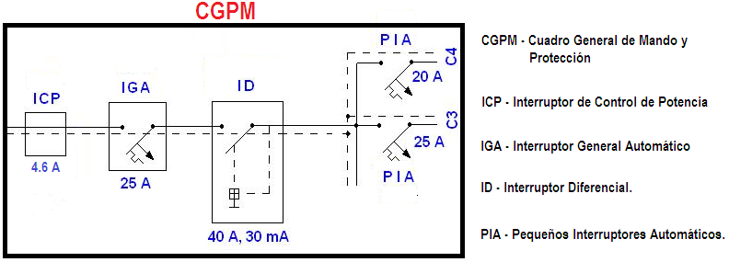

- Valores numéricos de los componentes.

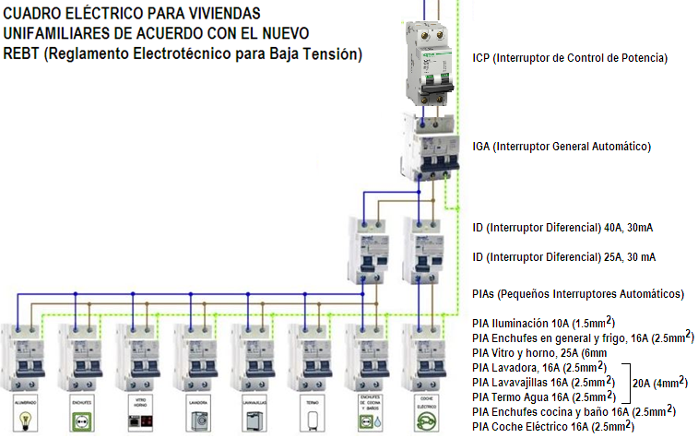

- ICP (Interruptor de control de potencia): controla la potencia contratada por el cliente. Es un interruptor magnetotérmico propiedad de la compañía suministradora. Se debe de contratar un nivel de intensidad acorde con el consumo que se pueda tener, puesto que por ese consumo contratado vamos a pagar. Los valores más usuales para vivienda es: 3.3, 4.6, 5.75, 6.9 KW (9.2 KW si tiene AA). En teoría por cada KW de potencia contratada se paga 1.48 euros al mes, la realidad es que si se tiene contratada menos de 10 KW pagaremos por 10KW y si es menos de 20 KW pagaremos por 20 KW.

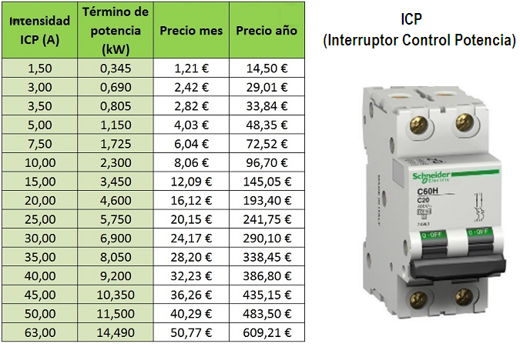

- IGA (Interruptor General Automático): protege la vivienda de posibles sobrecargas o cortocircuitos que se puedan producir en la instalación eléctrica.

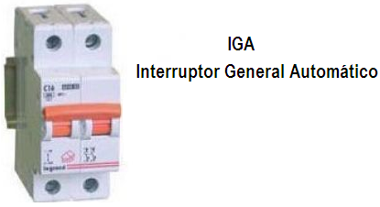

- ID (Interruptor Diferencial): se encarga de proteger a las personas de los contactos con la corriente. En las viviendas de montan con una intensidad máxima de 30 mA y un tiempo de respuesta de 50 msg.

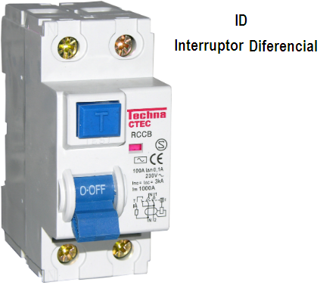

- PIAs (Pequeños Interruptores Automáticos): limita la intensidad en un determinado circuito eléctrico.
